MONPFLOW
Solução de baixo custo para controle de fluxo de pessoas

Rafael Contel Zaguetto¹; Alexandre Amaral²; Ana Paula Malheiro³

RESUMO

O monitoramento do fluxo de pessoas é de grande relevância para diferentes segmentos da sociedade. Através de sensores é possível obter informações valiosas para a tomada de decisão, não apenas para reduzir gastos, mas também para tratar dos aspectos de segurança. Nesse trabalho é apresentada a MonpFlow (Monitoring of People Flow), uma solução automatizada de baixo custo para realizar o monitoramento do fluxo de pessoas em tempo real. É proposto um hardware controlador de sensores e uma ferramenta capaz de contabilizar e apresentar os dados coletados do ambiente monitorado. O baixo custo da solução advém da utilização de componentes eletrônicos obsoletos para a construção do hardware proposto. Os testes realizados demonstram a viabilidade da aplicação e como ela pode ser profícua para extrair e apresentar indicadores valiosos ao gestor.

Palavras-chave: Gerenciamento de fluxo. Segurança do ambiente. Sensoriamento.

INTRODUÇÃO

Vivemos em um mundo cada vez mais conectado à Internet. O massivo número de dispositivos eletrônicos tem gerado possibilidades de obtenção e disseminação de informação nunca antes vistas. De fato, inúmeros objetos têm se conectado à Internet, de modo que ela tem sido conhecida como a Internet de Todas as Coisas (IoE – Internet of Everything). A IoE oferece novas oportunidades para fins de vigilância e monitoramento de objetos, através de diferentes sensores tais como câmeras, microfones, rastreadores GPS, dentre outros. Dentre as possibilidades de monitoramento está o de fluxo de pessoas em tempo real.
O monitoramento do fluxo de pessoas é de grande relevância para diferentes segmentos da sociedade (SACCHI et al., 2001). Várias aplicações reais têm sido propostas na literatura. Pode-se citar a de gerenciamento do tráfego de pedestres, a detecção de superlotação em edifícios públicos, a estimativa do fluxo turístico, a contabilização do número de pessoas em shoppings centers, aeroportos, estações de ônibus, metrô, etc. Informações valiosas podem ser fornecidas aos gestores para a tomada de decisão, não apenas para reduzir gastos (e.g., honorário de trabalho), mas também para tratar dos aspectos relacionados à segurança (e.g., superlotações e ações terroristas).
Em alguns cenários o monitoramento ainda é realizado manualmente. Catracas mecânicas ainda são utilizadas para contabilizar o número de pessoas em estações de trem, metrô, escolas, bibliotecas, museus, etc. Porém, cada vez mais elas estão dando lugar às novas soluções através da utilização de diferentes sensores (e.g., câmeras, sensor de presença).
Contudo, isso ainda pode não ser eficiente e eficaz. Fujii et al. (2010), destacam que inúmeras abordagens ainda requerem a intervenção humana no processo de análise e contabilização do fluxo de pessoas, e citam alguns problemas nesse modelo. O custo da solução se torna alto, em função da necessidade da contratação de pessoas para fins de análise. Com o aumento dos sensores, pode ser requerido um número expressivo de pessoas ou tempo de serviço, resultando no aumento do custo com honorários trabalhistas. Esse cenário se torna ainda mais complexo quando há a necessidade de uma análise em tempo real, como aqueles contextos relacionados a segurança. O esgotamento mental humano pode afetar a análise, o resultado da observação de um alto volume de dados (e.g., imagens). Portanto, a análise automatizada se torna indispensável.
Nesse trabalho é apresentada uma solução automática para o monitoramento do fluxo de pessoas em tempo real. A proposta denominada MonpFlow (Monitoring of People Flow) tem duas contribuições principais. A primeira, diz respeito ao desenvolvimento de um hardware controlador, capaz de conectar diversos sensores e transmitir os dados coletados para um computador (e.g., servidor). A segunda contribuição é o desenvolvimento de uma ferramenta pra fins de contabilização e análise dos dados enviados pelos sensores. Salientamos que embora o enfoque do trabalho seja o monitoramento do fluxo de pessoas, a solução proposta tem uma ampla aplicabilidade, como o monitoramento do tráfego de veículos e a contabilização de objetos em uma esteira (e.g., a de malas em aeroportos e as utilizadas na linha de produção industrial).
A principal vantagem da solução é o baixo custo de desenvolvimento e implantação. O hardware controlador dos sensores é constituído de componentes eletrônicos, que podem ser obtidos de periféricos de computadores, como teclado e mouse obsoletos ou parcialmente danificado. Nos últimos anos tem sido amplamente discutido o problema da expressiva geração de lixo eletrônico (e-Waste) em todo o mundo. Toneladas de lixo de eletrônicos total ou parcialmente danificados são geradas anualmente. Porém, parte desse material pode ser reutilizada, como mostra esse trabalho (OLIVEIRA e SILVA, 2010).

PROCEDIMENTOS METODOLÓGICOS

O princípio básico de funcionamento de um sistema, voltado para o monitoramento do fluxo de pessoas, reside no processamento de sinais provenientes de algum sensor instalado em um ponto de passagem (e.g., porta). Sacchi et al. ( 2001) destacam duas principais diferenças nas abordagens propostas: (1) o tipo de algoritmo de processamento de sinal implementado, e (ii) o tipo de sensor utilizado. Diferentes algoritmos têm sido propostos, baseados em redes neurais, técnicas de processamento de imagens e métodos estatísticos. Com respeito aos sensores, há uma diversidade de modelos voltados especificamente para a detecção de presença e movimentação de objetos, incluindo os sensores de infravermelho, ultrassônico e ótico. Nesse trabalho utilizamos um sensor de presença infravermelho. Esse é um sensor de baixo custo, porém possui uma precisão acurada (MAZZAROPPI, 2007).

Figura 1 - Esquema geral das conexões entre o sensor, Monpflow Hardware e Monpflow Software.
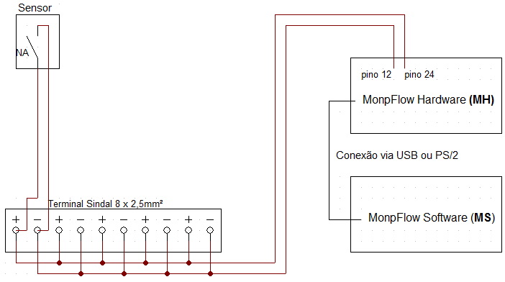
O esquema geral da solução proposta é apresentado na Figura 1. Ao detectar a passagem de uma pessoa, o sensor envia um sinal ao módulo conversor MH (MonpFlow Hardware) que converte o sinal recebido e o envia via cabo USB (Universal Serial Bus) ou PS/2 para um computador. No computador está o MS (MonpFlow Software) que ao receber o sinal codificado do MH apresenta os dados ao usuário.

Figura 2 - Parte frontal do circuito MH constituída por uma pequena placa interna de um teclado de computador.  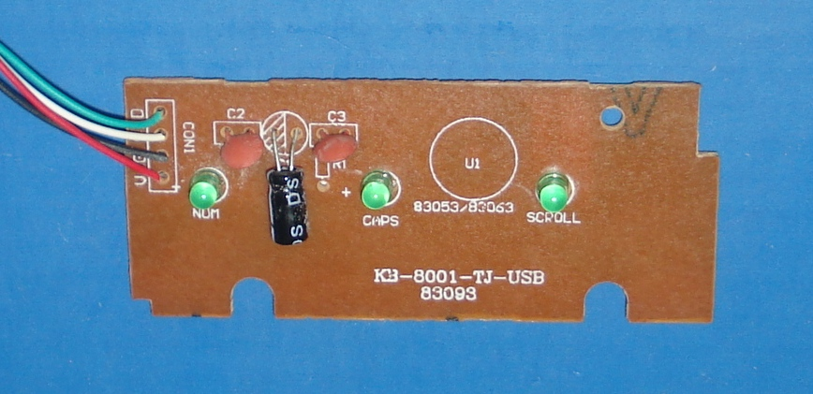 | Figura 3 - Parte oposta do circuito MH constituída por uma pequena placa interna de um teclado de computador  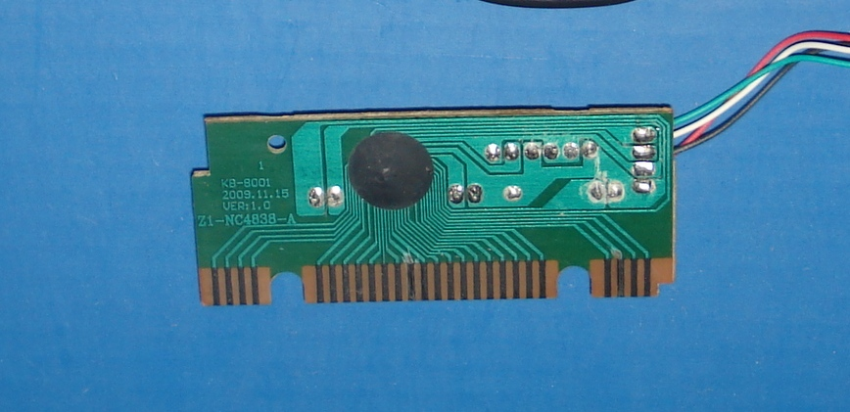
O conversor MH simplifica o processamento dos dados realizado pelo MS. Internamente o MH possui um componente baseado em um circuito de um teclado de computador, como mostram as Figura 2 e Figura 3. Assim, o dado enviado para o MS é um sinal codificado utilizando o padrão de teclas de um teclado (e.g., código 19 da tecla Pause/Break). Esse sinal simplificado facilita a leitura e o tratamento do dado. Tal aspecto é de suma importância, pois há situações em que são necessárias estimativas rápidas do número de pessoas presentes em um determinado ambiente para a tomada de decisão. Com efeito, o desempenho computacional da solução pode reduzir o tempo de resposta, sendo primordial para sinalizar a ocorrência de eventos críticos, como a evacuação de um prédio no caso de um incêndio ou a identificação de uma possível ação terrorista.
O MS faz a contabilização dos acionamentos do sensor e os armazena em uma base de dados, como ilustra a Figura 4. Dentre as informações armazenadas pelo MS está a data, o horário e o número atual de pessoas. Essas informações são exibidas graficamente pela ferramenta e atualizadas em tempo real. O MS possibilita a definição do número máximo de pessoas permitidas no ambiente (e.g., sala). Assim, é possível detectar as situações de superlotação e gerar os alarmes (e.g., envio de e-mail) quando há violações do limiar pré-estabelecido.

Figura 4 - Fluxograma de funcionamento da ferramenta MonpFlow.
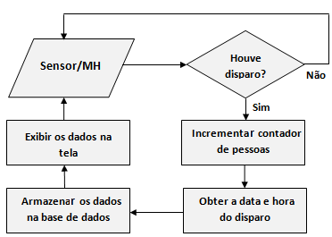

Para a implementação do software MS foi utilizada a linguagem Java. Utilizamos a API (Application Programming Interface) Substance a fim de proporcionar uma interface gráfica configurável e personalizável. A persistência de dados na atual versão da ferramenta utiliza o sistema de arquivos no formato CSV (Comma-Separated Values), formato este, regulamentados pela RFC 4180.

Figura 5 – MS apresentando o total de fluxo de pessoas e o horário da última entrada.  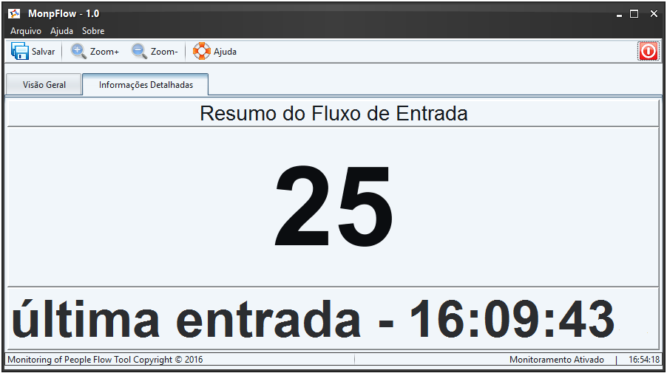 | Figura 6 – Detalhes do fluxo de pessoas apresentados pela ferramenta MS.  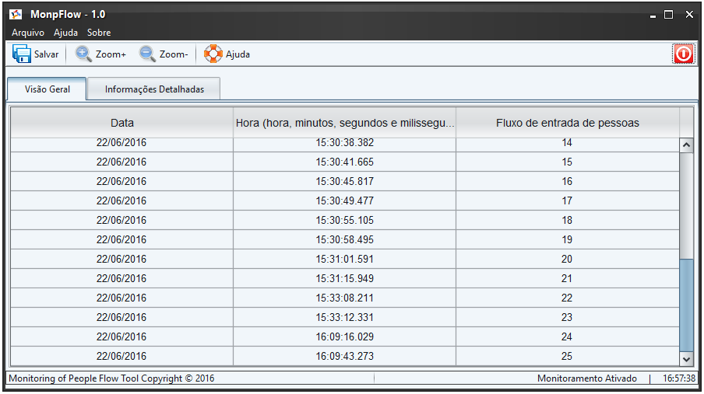

Como é mostrado na Figura 5 e Figura 6 é possível, através da ferramenta MS, conhecer em tempo real o fluxo de pessoas detectado por um sensor. Na Figura 6, por exemplo, é possível identificar qual foi a data e o horário em que houve a movimentação de uma pessoa. A ferramenta registra o horário no formato, hh:mm:ss:msmsms com o objetivo de ser o mais preciso possível em termos temporal.

RESULTADOS E DISCUSSÃO

Com o objetivo de validar o funcionamento da solução proposta, diferentes testes foram realizados. Nesse trabalho são apresentados dados da solução implantada na entrada principal do prédio da JaraguaTec na cidade de Jaraguá do Sul. A JaraguaTec é uma incubadora de empresas que tem o enfoque em transformar os resultados de pesquisas universitárias em produtos e serviços.
O período de testes foi de 15/05/2016 a 19/05/2016. Nesse trabalho apresentamos os dados do dia 18/05/2016, em que houve o maior fluxo de pessoas. Através da solução foi possível obter o total, a média e em quais horários houve o maior e menor número de pessoas.
Um total de 514 pessoas foi contabilizado no dia 18/05, com uma média de 34,6 pessoas por hora. A solução registrou a entrada da primeira pessoa às 07:11:02.291 e a última saída às 21:57:34.157. O número de pessoas em intervalos de 1 hora é apresentado na Figura 7.

Figura 7 – Dados obtidos através da solução MonpFlow, funcionando em tempo real, para controle de fluxo na JaraguaTec em 18/05/2016.
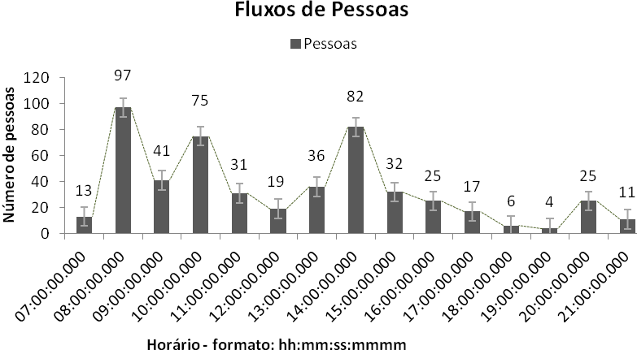

Através da análise dos dados foi possível identificar também quais os horários em que houve o maior número de pessoas e quais os horários de menor fluxo. Esses dados podem ser observados na Figura 8. Por exemplo, o horário com a ocorrência de maior movimentação foi entre às 08:00 e 09:00, totalizando 97 pessoas. Em contrapartida, houve o fluxo de apenas 4 pessoas no intervalo das 19:00 e 20:00.
Figura 8 – Escala dos horários com maior e menor fluxo de pessoas em 18/05/2016.
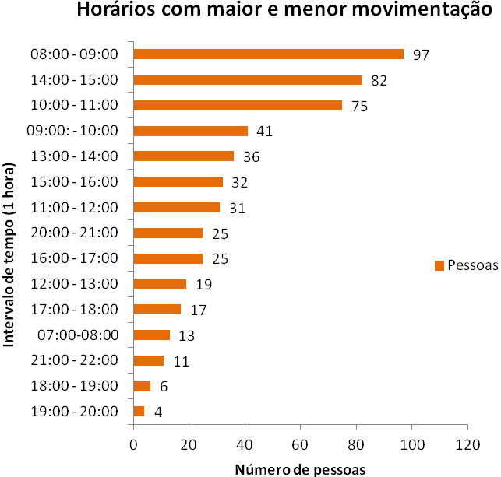

CONSIDERAÇÕES FINAIS

Esse trabalho apresentou uma solução automática de baixo custo para o monitoramento do fluxo de pessoas em tempo real. Um hardware controlador foi desenvolvido utilizando componentes eletrônicos de periféricos obsoletos ou parcialmente danificados, como mouse e teclados de computador. Uma ferramenta gráfica também foi desenvolvida para contabilizar o fluxo de pessoas. Testes realizados em um ambiente real mostraram a viabilidade da solução para realizar o gerenciamento do fluxo de pessoas. Como trabalhos futuros queremos incluir as questões de previsibilidade, utilizando registros históricos, e permitir que a conexão do controlador hardware seja via rede cabeada (e.g., Ethernet) e sem fio (e.g., Wi-fi).

REFERÊNCIAS
FUJII Y.; YOSHINAGA, S.; SHIMADA, A.; TANIGUCHI, R., Real-time people counting using blob descriptor, in the 1st International Conference on Security Camera Network, Privacy Protection and Community Safety, vol. 2, Issue 1, pp. 143-152, 2010.

MAZZAROPPI, M., Sensores de Movimento e Presença. 2007. Disponível em:
< http://monografias.poli.ufrj.br/monografias/monopoli10001369.pdf>. Acesso em: 20 maio. 2016.

OLIVEIRA, S.; SILVA, J., Lixo Eletrônico: um estudo de responsabilidade ambiental no Contexto do instituto federal de educação ciência e Tecnologia do amazonas – if-am campus manaus centro. Disponível em:
<http://www.senept.cefetmg.br/galerias/Anais_2010/Posteres/GT06/LIXO_ELETRONICO.pdf >. Acesso em: 10 maio. 2016.
SACCHI, C.; GERA, G.; MARCENARO, L.; REGAZZONI, C., Advanced image-processing tools for counting people in tourist site-monitoring applications, Signal Processing, vol. 81, Issue 5, pp. 1017-1040, 2001.

IoE – http://internetofeverything.cisco.com
Substance Java look & feel - http://insubstantial.github.io/insubstantial/substance/
RFC (Request for Comment) 4180 - https://tools.ietf.org/html/rfc4180
JaraguaTec - www.jaraguatec.org.br

